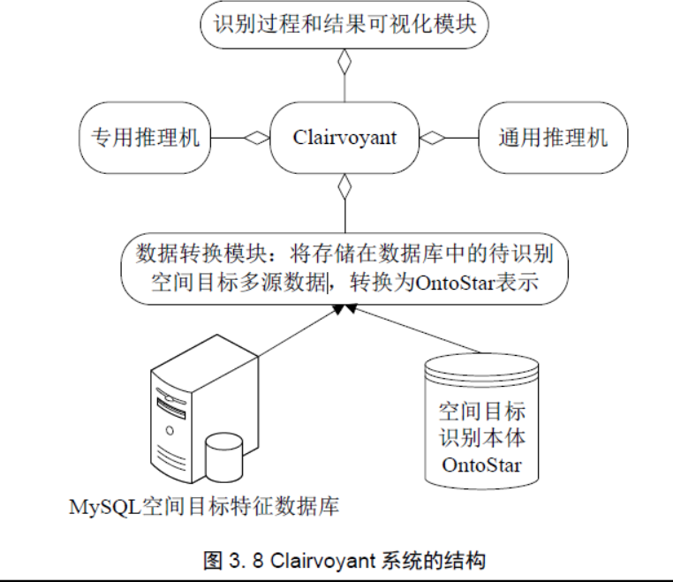启动ClairvoyantVBuild.bat（与ClairvoyantVBuild.jar同目录）；导入本体，作为空间目标识别的知识库。

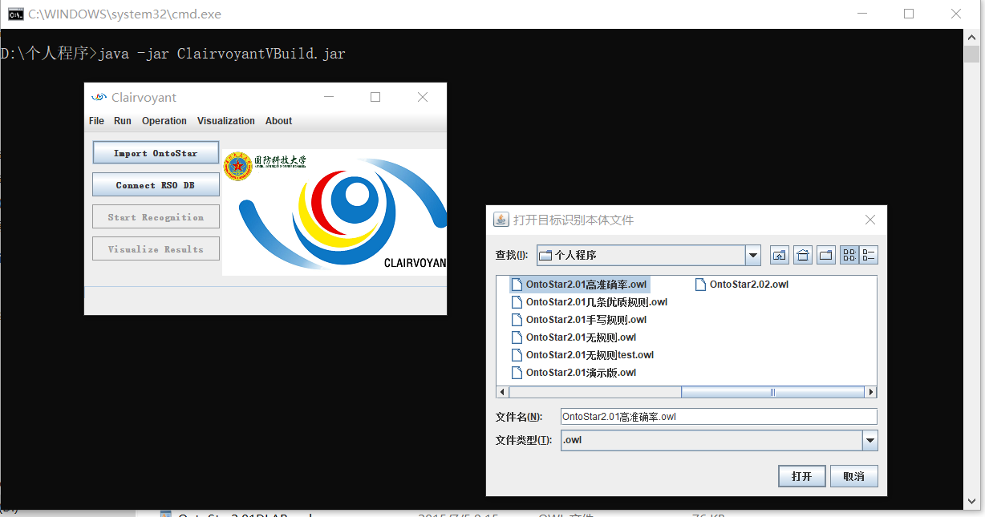

连接特征数据库导入特征（感知）数据：点击测试按钮尝试连接数据库，连接成功后，点击attrs→Props，将特征数据的属性与知识库中的属性作映射。

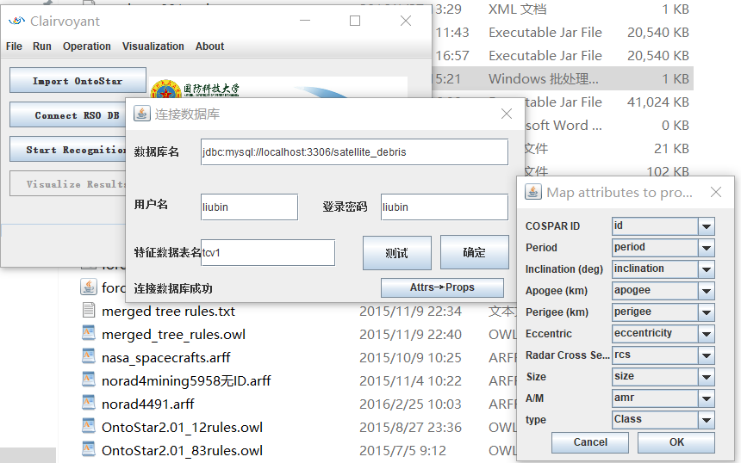

点击Run菜单栏下的设置推理识别参数，将推理过程是否可视化选为”是”；如果想并行化识别空间目标的推理，还可以选择设置一次推理识别空间目标的个数。

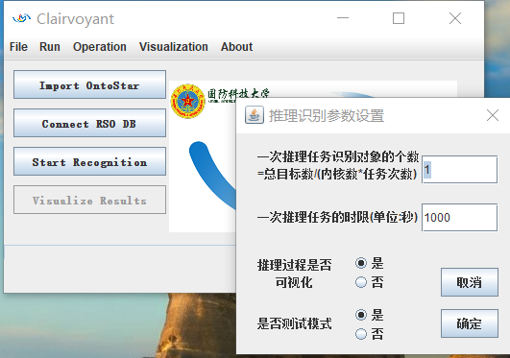

点击开始识别按钮，等候识别结果。

选择Visualization菜单栏下的可视化推理过程，显示推理是如何进行的。(在搜索框中输入rocket_59即可找到空间目标识别的结果，光标移动到rocket_59，下方显示推理过程中所用到的知识)。

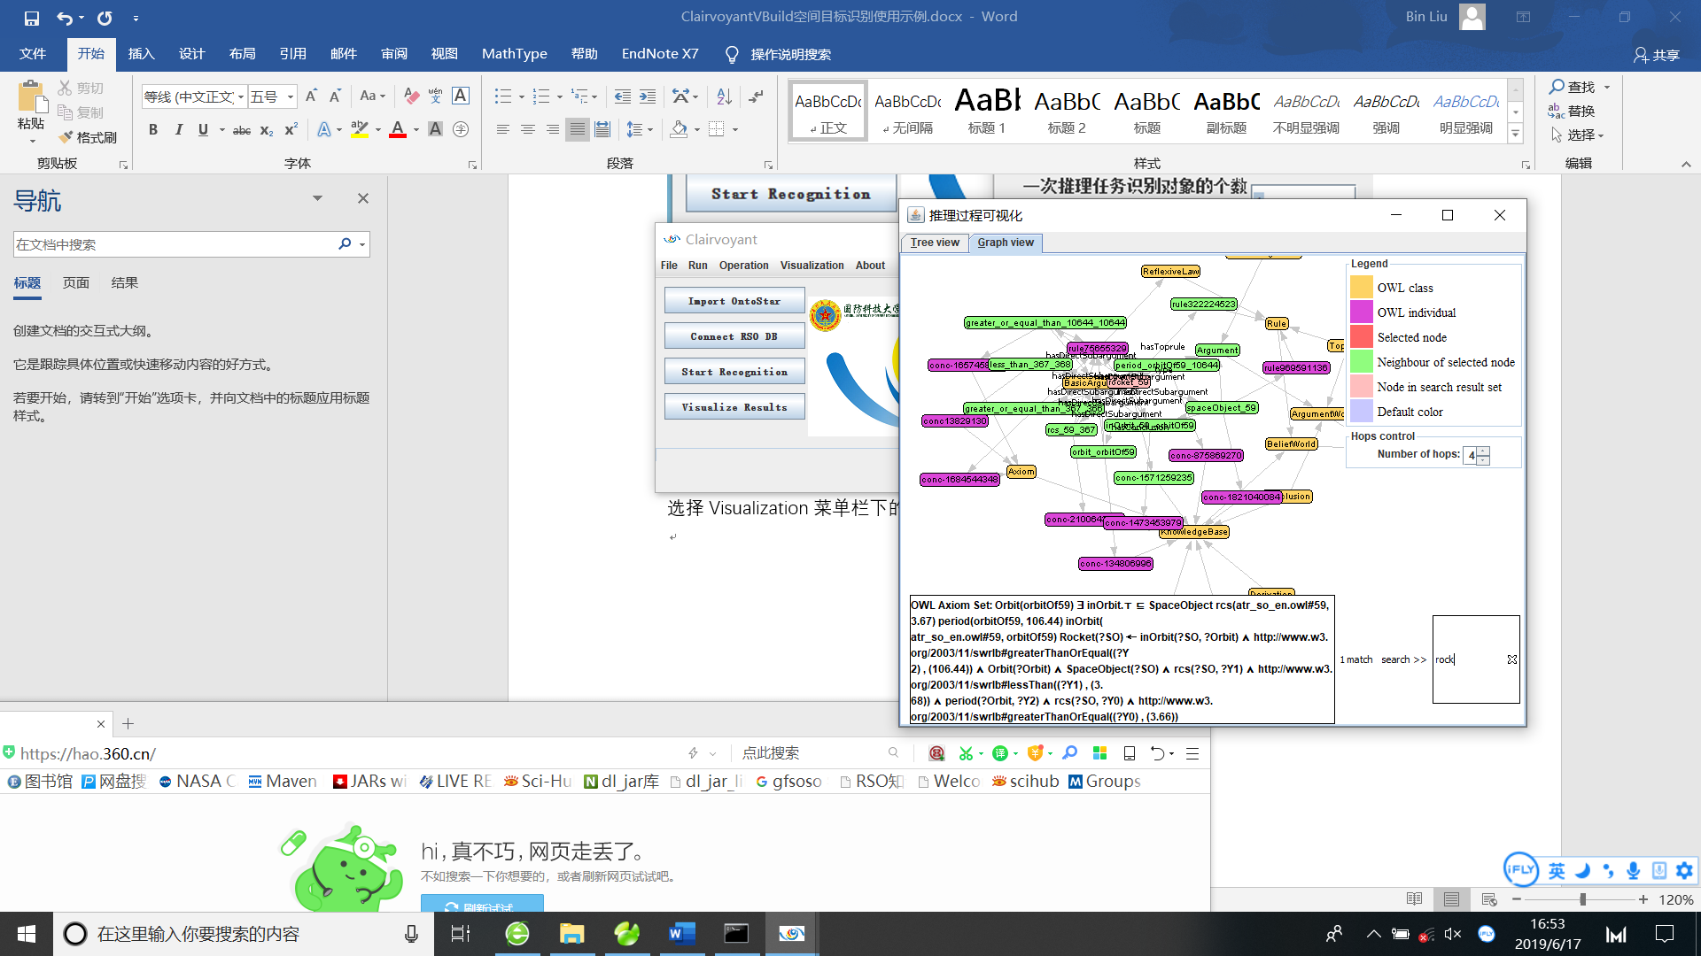

用Protégé打开ArgumentOntology.owl可以用更好的方式展示推理过程。

